1. 图片和文字的自动切换

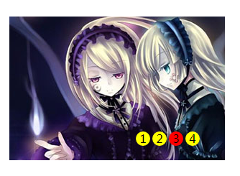

1. 飞机进度条

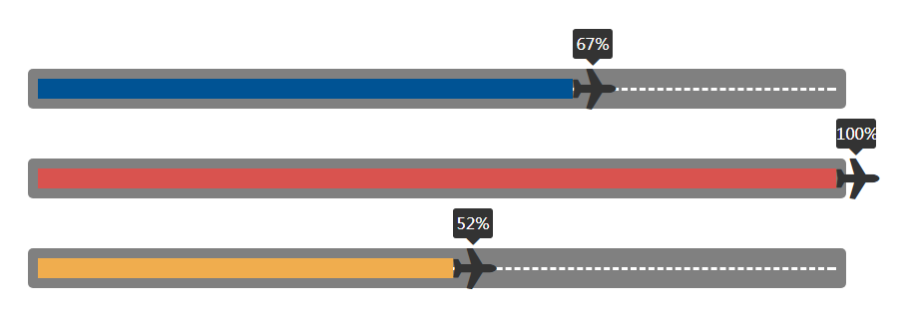

3、百叶窗效果